|  |  |  |
| --- | --- | --- |
| Simetriak: 1. saioa | Jokoa | Talde guzientzat |

**Jokoa (15 minutu)**

Helburuak: puntu batekiko simetria eta zuzen batekiko simetria bereiztea.

Arauak: hainbat aukera:

1. bertsioa: binaka jokatzen da. Kartak mahai gainean eman, ahoz gora, eta ikasleek karta guziak hartzen dituzte. Ikasle batek “puntu batekiko simetrikoak diren irudien” karta guztiak hartu beharko ditu; besteak, “zuzen batekiko simetrikoak direnak”. Gainerakoak baztertuak dira. Dagokion simetria karta guziak azkarren dituenak irabazten du.

2. bertsioa: binaka jokatzen da. Kartak metan dira, ahoz behera. Kartak banaka itzultzen dira; ikasleek ahalik eta lasterren jakinarazi behar dute ardatz-simetria, simetria zentrala edo bietako inor ez den. Erantzun zuzena azkarren erraten duen ikaslek karta irabazten du. Okerra bada, beste ikasleak erantzun dezake; zuzena bada karta irabazten du, bestenaz berriz metaren azpian sartzen da. Karta gehien duen ikasleak irabazten du. Ikasleek aukera izan behar dute azaltzeko zergatik uste duten erantzun zuzena eman dutela.

**Karta kopuru ezberdinak eman ikasleei:**

Izari ttipiko taldea: 30 kartara mugatu adibidez, edo simetriarik ez duten karta guziak kendu (Ikasleak soilik simetria motaz gogoetatuko du).

Gainerako taldeak: 48 kartak eman.

Karten iturria: <https://sites.google.com/site/mathsetplastifieuse>

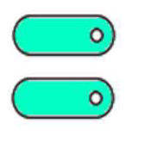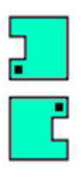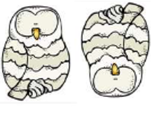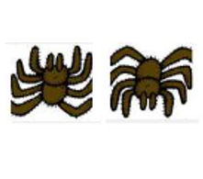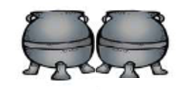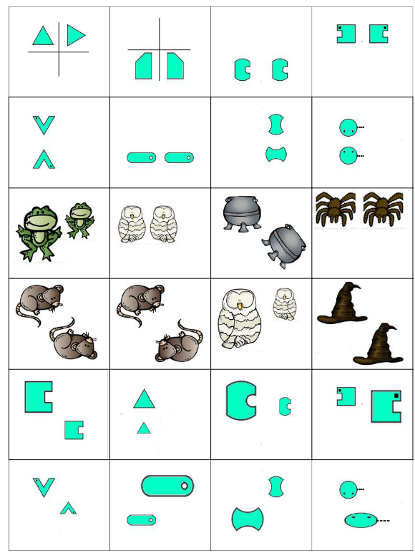

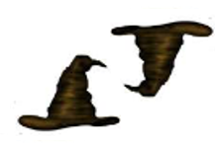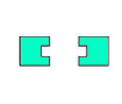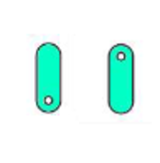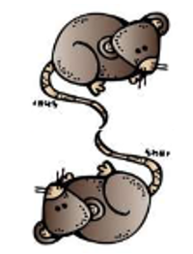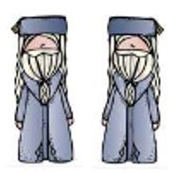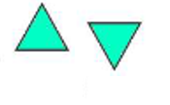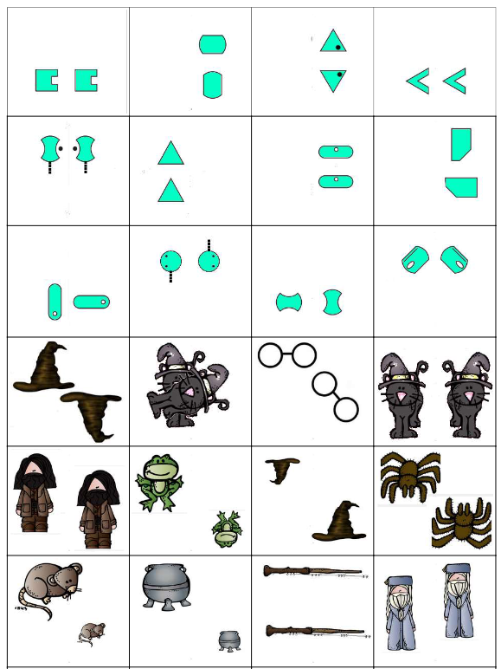

**Zuzenketa ezberdina egin ikasleei:**

Izari ttipiko taldea: autozuzenketa ondoko taularen bidez. Ikasleek zailtasunak izan badituzte: berriz kalko-papera erabilarazi eta ikasleari ahoz erranarazi.

Gainerako taldeak: autozuzenketa taula honi esker.

|  |  |  |
| --- | --- | --- |
| **Ardatz-simetria** | **Simetria zentrala** | **Besteak** |
|  |  |  |